钠离子电池正极技术路线调研报告
层状氧化物、聚阴离子与普鲁士蓝类的产业化对比与选型分析
编制：示例报告 | 日期：2026-10-16 | 版本：v1.0

目录
打开文档时按 F9 或导出时将自动生成目录

1 概述
钠离子电池在 2026 年进入规模化落地的关键窗口期。与锂离子电池相比，钠资源在地壳中的丰度远高于锂，原料成本与供应安全性具备结构性优势；同时，钠离子电池可沿用相当比例的锂电产线设备，改造而非新建的路径显著降低了资本开支门槛。这些因素共同推动其在储能、低速动力与启停电源等场景快速渗透。
但钠离子电池并非单一技术，其性能边界由正极材料路线决定。当前产业界形成三条主流正极路线——层状氧化物、聚阴离子型化合物与普鲁士蓝（白）类化合物，三者在能量密度、循环寿命、成本与工艺成熟度上各有取舍。本报告梳理三条路线的技术特征、性能与成本对比、产业化进展，并给出面向不同场景的选型建议。
需要说明的是，本报告数据来自公开行业资料与媒体报道，不同机构统计口径存在差异；凡涉及预测与单一来源数据，均在正文中标注不确定性。

2 钠离子电池材料体系构成
钠离子电池的材料体系与锂离子电池同构，但在具体材料选择上因钠离子半径更大（约为锂离子的 1.3 倍）而发生系统性改变。最关键的两处差异是：
• 负极不能用石墨。钠离子无法在石墨层间自由迁移，因此必须改用无定形碳（硬碳、软碳）或合金类材料，其中硬碳是当前商业主流。
• 集流体正负极均可使用铝箔。钠不与铝形成合金，省去了锂电中必需的铜箔，是一项结构性降本利好。
图 1给出了完整的材料体系归属关系。
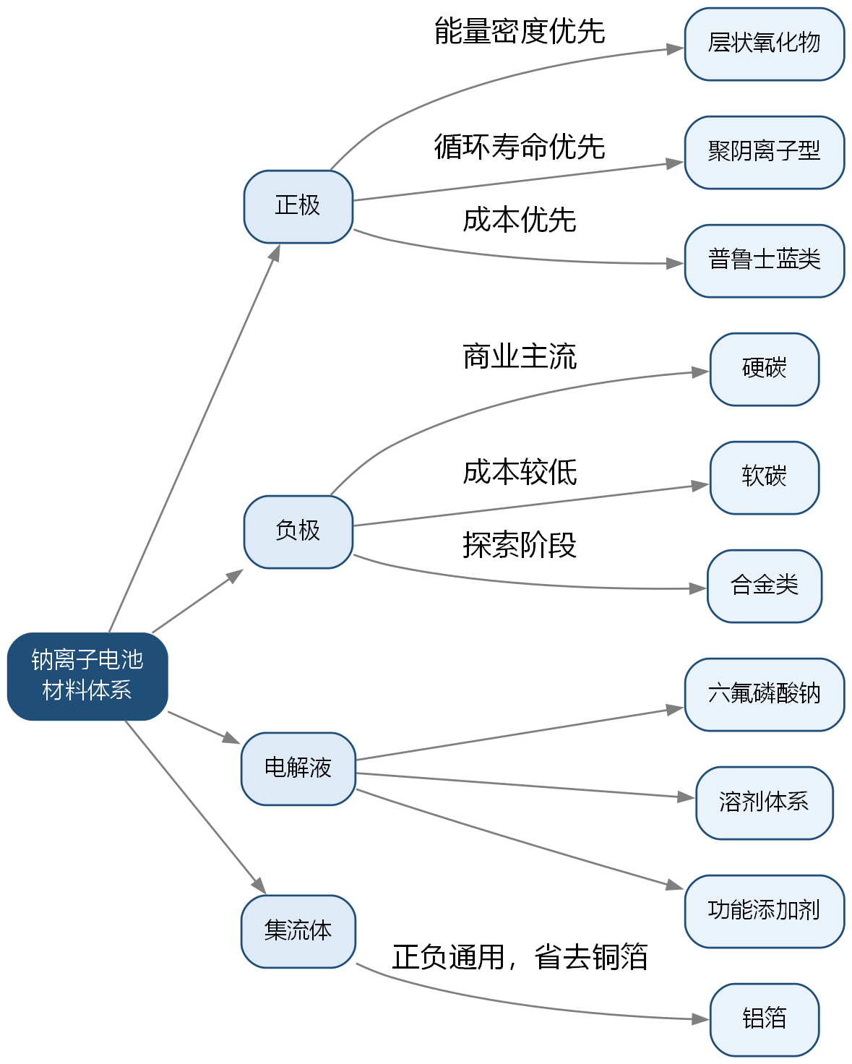
图 1 钠离子电池材料体系构成
来源：依据中能建能源研究院《钠离子电池技术及市场发展趋势研究报告》整理

3 三大正极技术路线
三条路线的产业链位置相同，但在技术侧重上形成分工：层状氧化物主打能量密度，聚阴离子主打循环寿命与安全，普鲁士蓝类主打原料成本。
图 2展示了从上游原材料到下游应用场景的完整链路，以及正极环节的路线分岔。
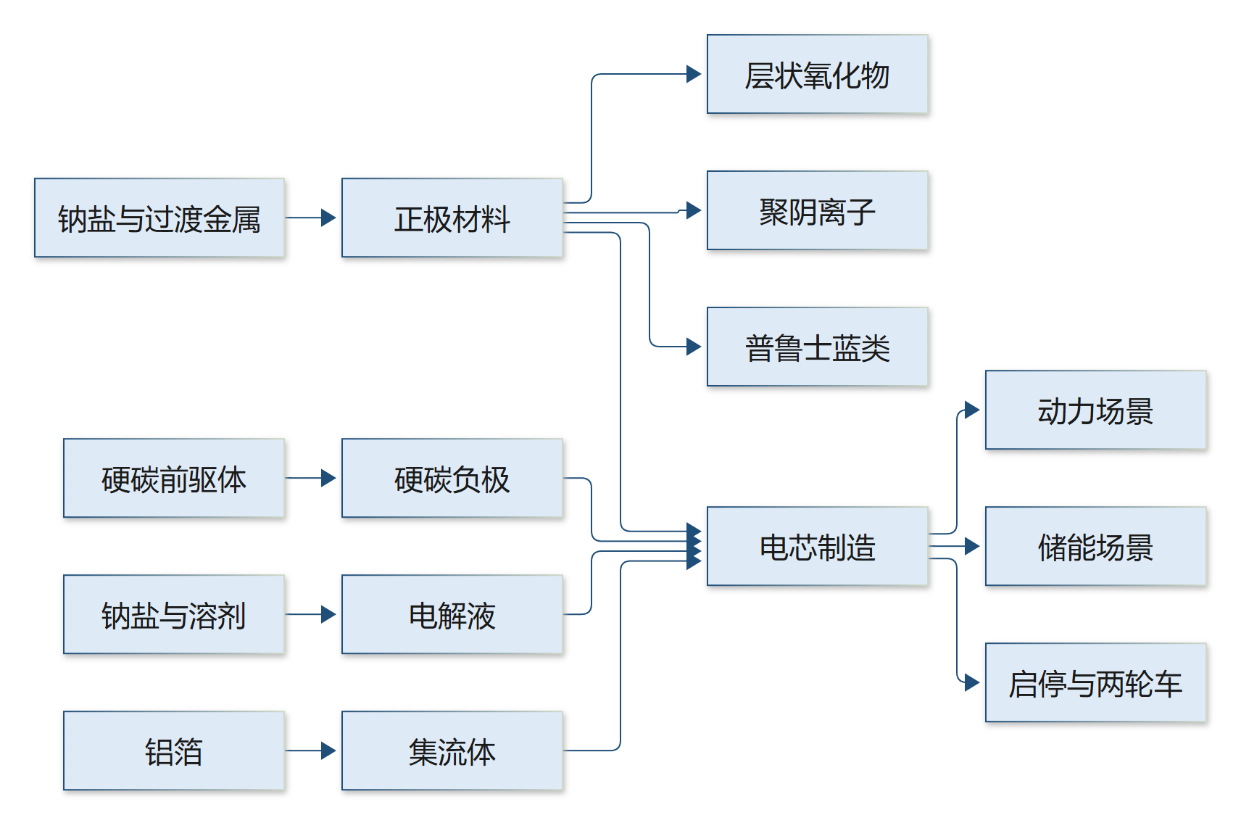
图 2 钠离子电池产业链与正极路线分岔
来源：依据中国能源产业发展网、中研网公开行业资料整理

3.1 层状氧化物：能量密度优先
层状氧化物是三条路线中最早受到关注、也是当前产业化进度最快的一条。其结构类似"千层饼"，钠离子可在层间自由穿梭，因而具备较高的能量密度与优异的电压平台。
优势与进展：
• 与锂电工艺兼容性最高，现有产线改造即可投产，技术转化门槛最低
• 量产能量密度可达 160 Wh/kg，为三条路线中最高（见 图 4）
• 实验室层面仍在突破天花板。2026 年 8 月，南京大学郭少华、周豪慎团队提出铁介导策略，将晶格氧氧化还原可逆性从 75% 提升至 99%，研制出能量密度达 206 Wh/kg 的软包电芯
• 改性层状氧化物在 -40 ℃ 低温环境下放电保持率可达 85% 以上，低温性能是其差异化优势场景
短板：
• 循环寿命先天不足，动力端约 1500～1800 次，无法满足储能端对长寿命的要求
• 空气中稳定性较差，表面残碱控制、体相掺杂与涂层修饰成为头部企业的工艺诀窍
• 常采用镍钴锰三元配方，含贵金属镍，材料成本高于其他两条路线
代表企业： 中科海钠、当升科技、振华新材、容百科技（已公告成为宁德时代钠电正极粉料第一供应商）。

3.2 聚阴离子型：循环寿命优先
聚阴离子型化合物的结构类似于磷酸铁锂的橄榄石框架，凭借坚固的框架结构获得极长的理论循环寿命与优异的热稳定性，是储能场景的首要选择。
优势与进展：
• 循环寿命是其核心竞争力。以 NFPP（复合磷酸铁钠）为代表的体系，循环寿命可超 15000 次，与层状氧化物路线形成数量级差异（见 图 5）
• 安全性高，热稳定性优异，适配对安全性与寿命要求苛刻的电网侧储能、通信基站备电场景
• 体系仅含铁元素，不含镍、钴等贵金属，长期降本空间大
• 行业数据显示，2025 年聚阴离子路线正极出货占比已达约 77%，反超层状氧化物路线
短板：
• 电子电导偏低，压实密度受限，需借助碳包覆、纳米化与导电网络构建来弥补
• 能量密度偏低，量产水平约 120 Wh/kg，为三条路线中最低
代表企业： 珈钠能源、英钠新能源、众钠能源（其 NFS 分支已在两轮车换电市场形成商业闭环）、南都电源。

3.3 普鲁士蓝类：成本优先
普鲁士蓝及其类似物在理论容量与原料成本上极具吸引力，其过渡金属可使用成本较低的铁或锰，合成温度低、生产能耗低。
优势：
• 原材料成本极低，量产成本约 2.1 万元/吨，为三条路线中最低（见 图 3）
• 理论工作电压高、理论克容量高、倍率性能好
短板（这也是其长期未能商业化的原因）：
• 结晶水控制困难。这是量产放大的核心障碍，会直接影响循环性能与安全性
• 氰化物合规性在部分市场面临额外审查
• 空气稳定性与体积能量密度偏低
产业界普遍认为该路线 2028 年前难以实现规模量产，宁德时代第一代钠电池曾尝试该路线，目前已逐渐边缘化。

4 关键性能与成本对比
将三条路线的核心指标并列，可以清晰看到"性能—成本—工艺成熟度"的三角制约关系。
对比维度 | 层状氧化物 | 聚阴离子型 | 普鲁士蓝类
量产成本（万元/吨） | 2.3 | 2.7 | 2.1
量产能量密度（Wh/kg） | 160 | 120 | 150
循环寿命 | 中等（1500～1800 次） | 最长（可超 15000 次） | 中等
热稳定性 | 较差 | 极高 | 中等
导电性 | 较好 | 差（需碳包覆） | 较好
主要优点 | 能量密度高、制备简单 | 循环寿命长、安全性好 | 倍率性能好、成本低
主要缺点 | 循环稳定性差 | 能量密度偏低 | 结晶水问题、首效低
适用场景 | 动力电池 | 储能系统 | 大规模备用电源
当前成熟度 | 已批量交付 | 已批量交付 | 小批量交付

成本维度上，2026 年层状氧化物体系 BOM 成本约 0.36 元/Wh，聚阴离子体系约 0.30 元/Wh。需要指出的是，这一水平仍未全面优于磷酸铁锂——有分析指出，在锂盐价格 15 万元/吨的条件下，钠电动力端成本约 0.4 元/Wh，高于磷酸铁锂的约 0.34 元/Wh。因此钠电当前的核心竞争力更多体现在低温性能、安全性、供应安全与长周期降本潜力，而非即时的绝对成本优势。
图 3、图 4、图 5分别给出成本、能量密度与循环寿命的对比。
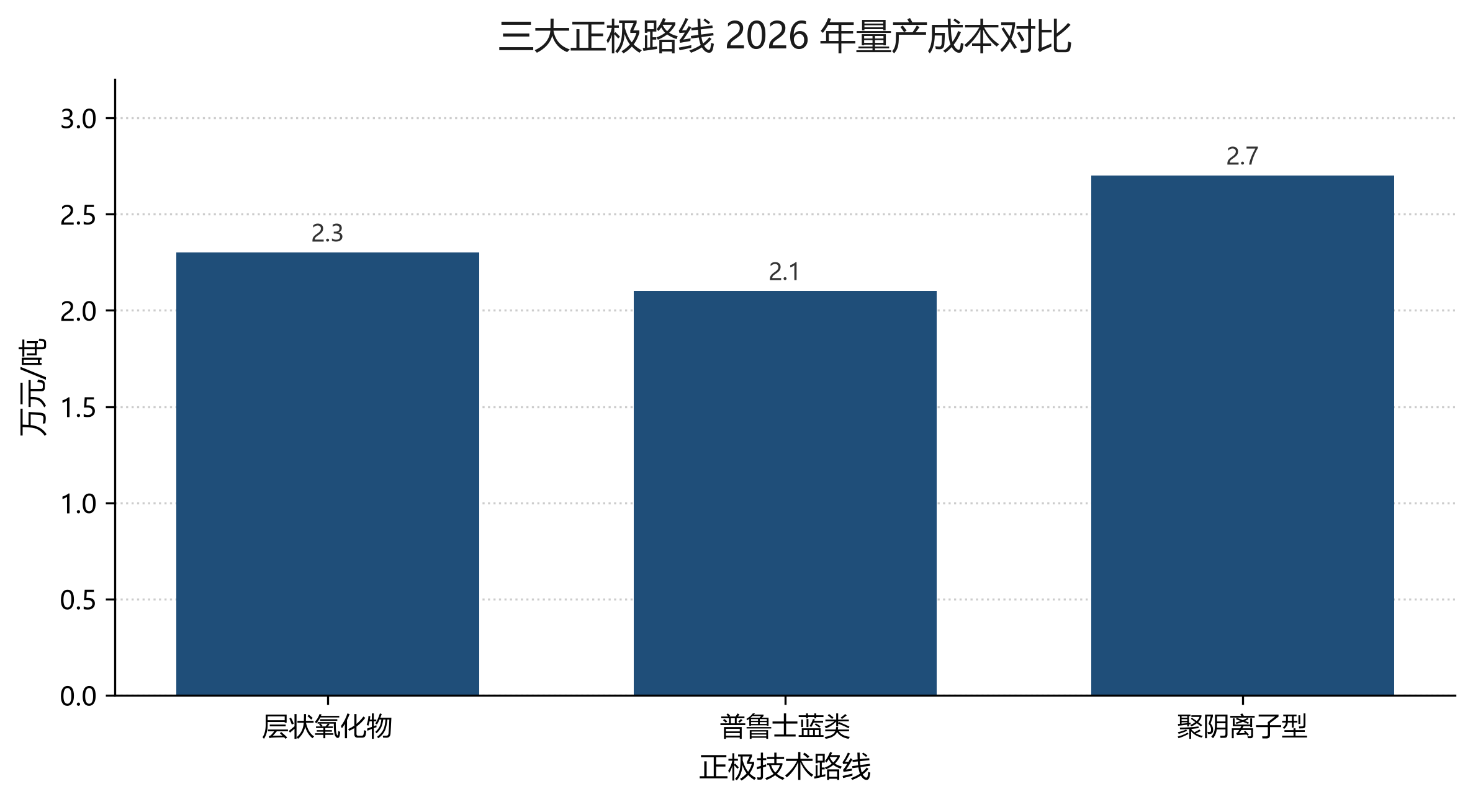
图 3 三大正极路线 2026 年量产成本对比
来源：星耀新能源《2026 钠离子电池正极材料行业动态》
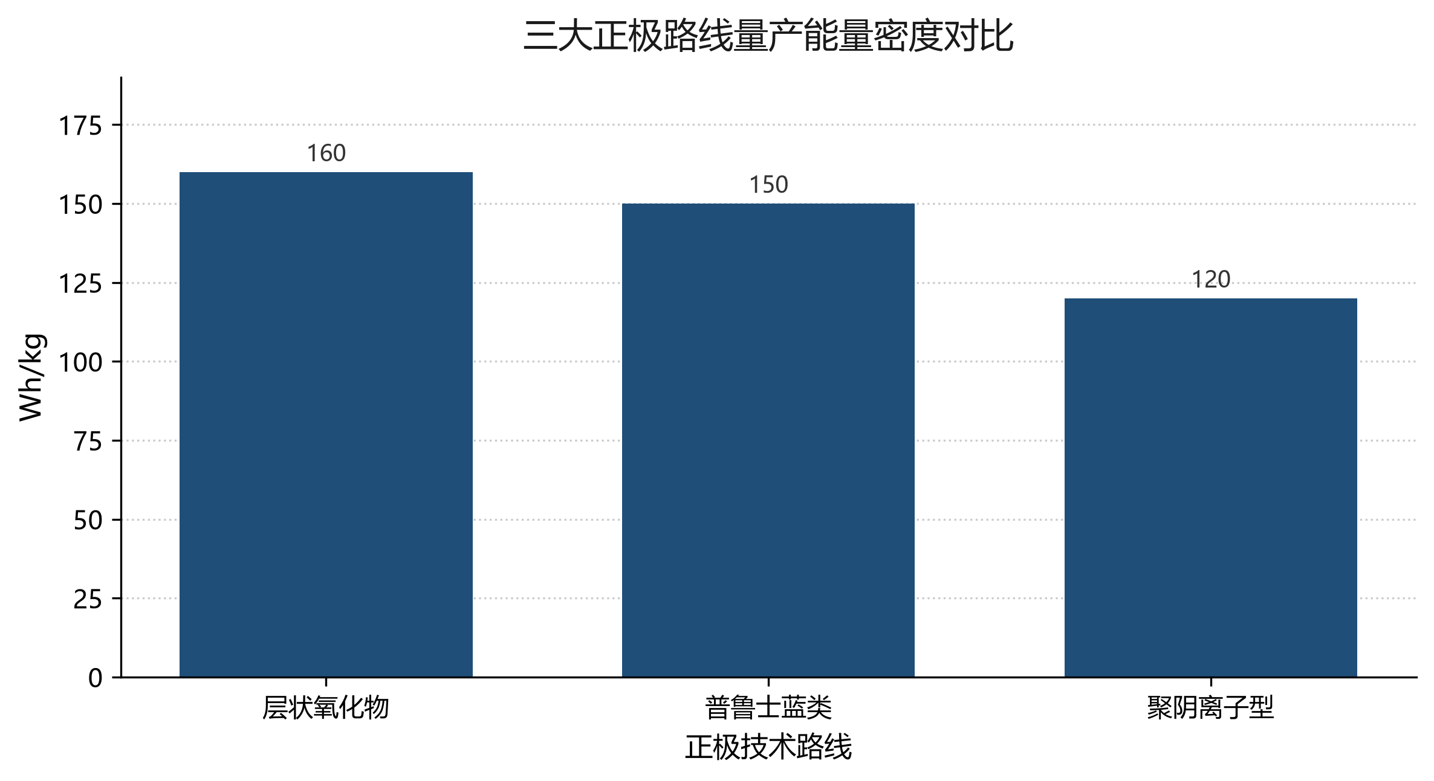
图 4 三大正极路线量产能量密度对比
来源：星耀新能源《2026 钠离子电池正极材料行业动态》
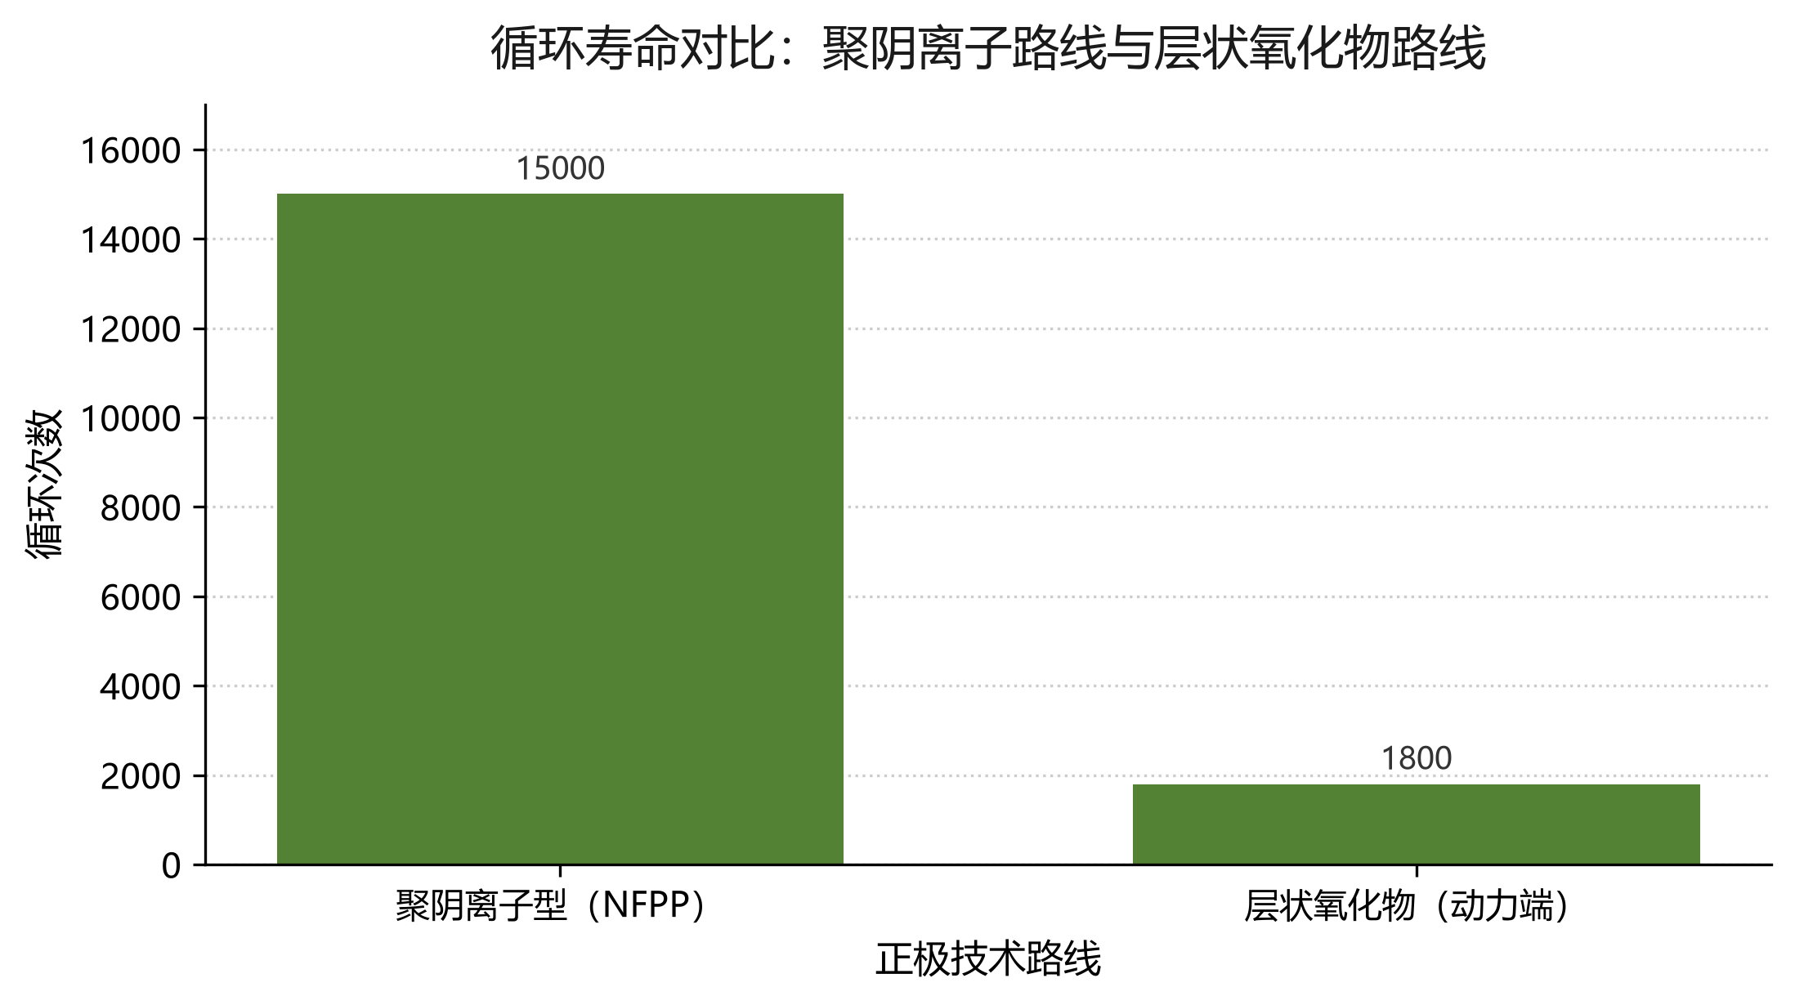
图 5 循环寿命对比：聚阴离子路线与层状氧化物路线
来源：西能能源行业分析、同花顺财经《钠离子电池产业化最新进展》

5 产业化进展与竞争格局

5.1 产能与需求
2026 年中国钠电池总产能预计突破 80 GWh，产业链融资活跃度显著提升——2026 年上半年国内钠电产业链融资事件超过 20 起，累计金额超过 150 亿元。同时也存在产能过剩隐忧：规划产能规模达 150 GWh 量级，能否被市场有效消化仍待观察。

5.2 供应链国产化
钠电产业链的国产化程度已经走在锂电前面。据中国电子材料行业协会数据，2026 年上半年钠离子电池四大主材（正极、负极、电解液、隔膜）国产化率均超过 95%。其中硬碳负极国产化率从 2023 年的不足 30% 快速提升至 85% 以上，是进步最显著的环节。硬碳同时是制约钠电大规模放量的核心瓶颈——前驱体选择、碳化活化与闭孔结构调控直接决定比容量、首次库伦效率与低温表现，高端硬碳在孔径分布均匀性、批次一致性上仍部分依赖日韩供应商。

5.3 标志性事件
宁德时代"钠新"电池是全球首款通过新国标认证的钠离子电池，计划于 2026 年第四季度实现规模化量产，其乘用车版本以层状氧化物为主，能量密度达 175 Wh/kg，系统集成后续航可超 400 公里。该事件被行业视为层状氧化物路线迎来拐点的标志。
图 6为钠离子电芯实物照片，图 7为文献中给出的钠离子电池体系构成。
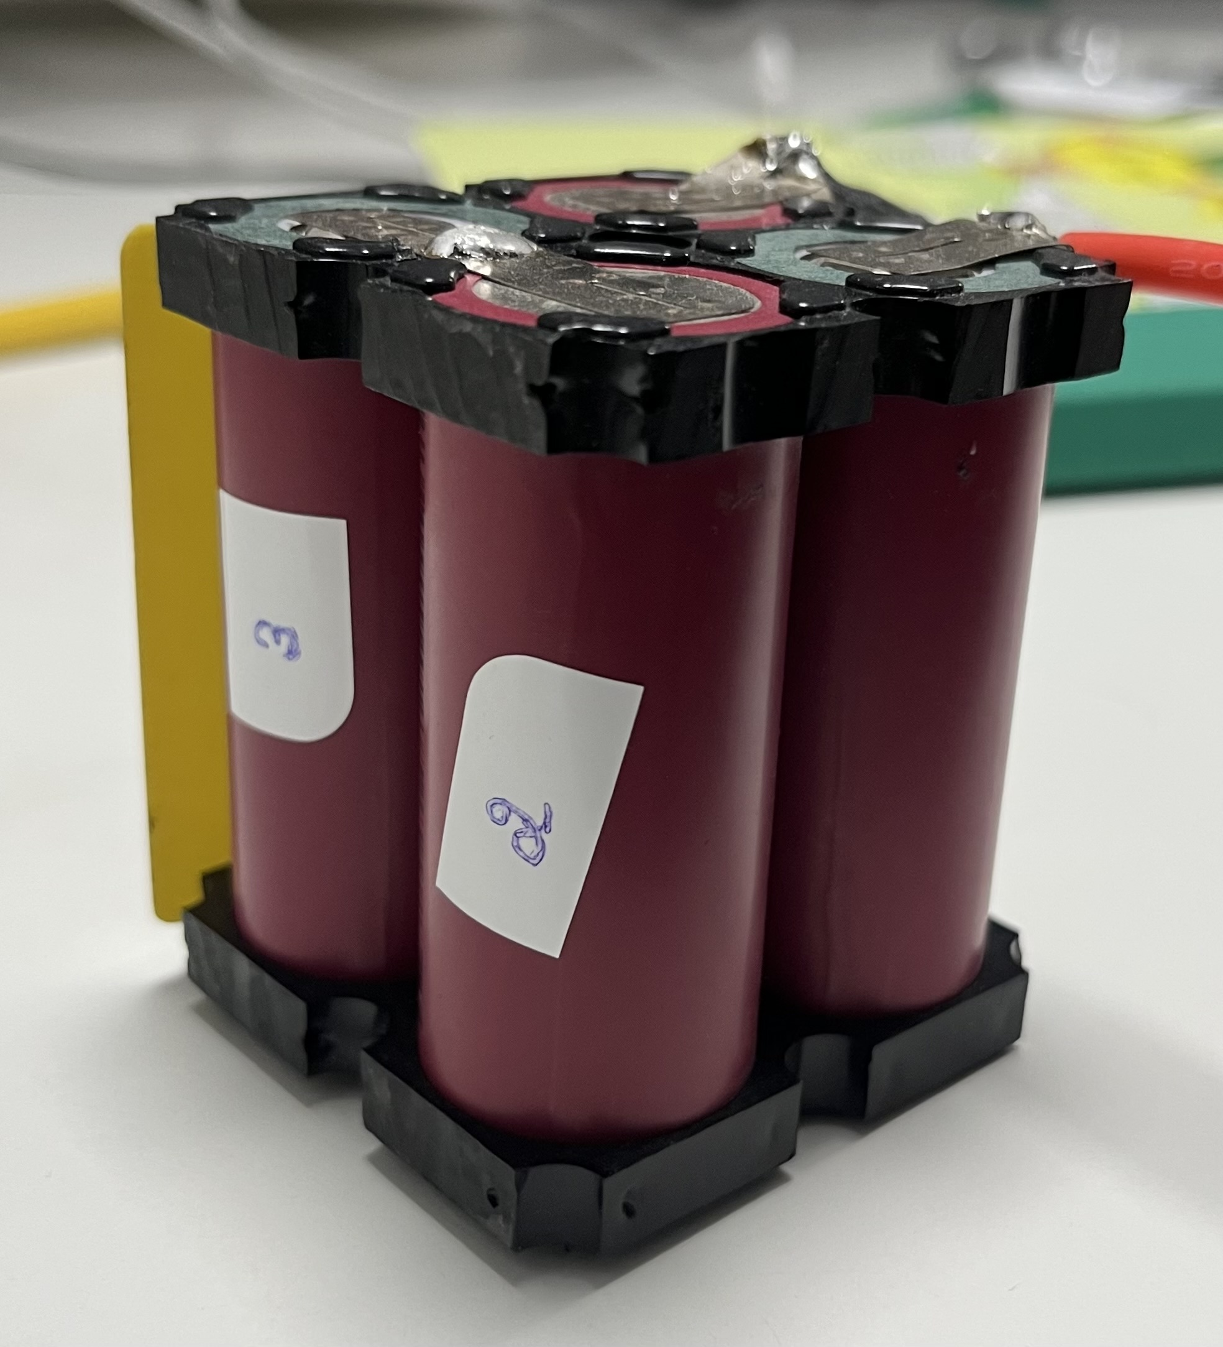
图 6 钠离子电芯实物（2.5 Ah）
来源：Wikimedia Commons 作者：Brihaspati 许可：CC BY-SA 4.0
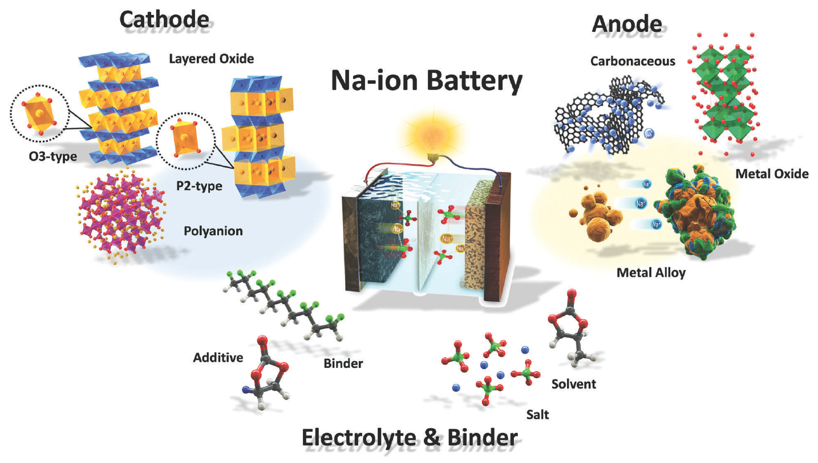
图 7 钠离子电池体系构成（文献原图）
来源：Wikimedia Commons 收录的综述论文原图（Tang-Yeon Hwang 等） 作者：Tang-Yeon Hwang, Seung-Taek Myung, Yang-Kook Sun 许可：CC BY 3.0

5.4 应用场景渗透
• 储能：2026 年国内已有超过 30 个百 MWh 级钠离子储能项目完成并网投运，度电成本较磷酸铁锂储能项目低约 12%
• 低速交通：新下线的电动两轮车、低速四轮车中，钠电搭载占比已提升至约 18%
• 乘用车：以 A00 级车型与换电车型小批量试点为主，中科海钠、宁德时代、鹏辉能源等为主要推动方
• 政策：钠离子电池已被纳入新型储能重点支持技术目录，2028 年底前享受电池消费税免税政策；据不完全统计，2026 年上半年已有 12 个省份在储能发展规划中明确提及推广钠离子电池

6 选型建议
综合三条路线的性能特征与产业化成熟度，给出分场景选型建议：
• 储能（电网侧、工商业储能）：优先聚阴离子路线。循环寿命与安全性是储能场景的第一优先级，其 15000 次量级的循环寿命直接决定全生命周期度电成本。
• 动力（A00 级乘用车、两轮车、启停电源）：优先层状氧化物路线。能量密度优势在此类场景可直接转化为续航，且与锂电产线兼容带来更快的产能响应。
• 高寒地区应用：优先层状氧化物路线。其低温放电保持率优势是其他两条路线短期内难以替代的差异化能力。
• 对成本极度敏感、对寿命要求不高的备用电源：可关注普鲁士蓝路线，但需接受其量产成熟度不足、供应链配套不完善的现实风险。
• 对冲技术迭代风险：具备规模能力的电芯厂宜采取多线布局，而非单押一条路线。

7 不确定性说明
本报告以下内容存在不确定性，引用时请注意：
1. 路线占比预测。2027 年"层状氧化物 50%、聚阴离子 30%、普鲁士蓝 20%"的格局预测来自行业研究机构，属于预测性判断，非既成事实。
2. 成本数据的口径差异。不同机构给出的成本口径不一致（材料端"万元/吨"与电芯端"元/Wh"分属不同层次），跨来源数据不宜直接运算。本报告已尽量在图注中标明来源与口径。
3. 循环寿命数据缺乏统一测试条件。图 5中两条路线的循环寿命来自不同来源，测试条件（倍率、温度、充放电深度）不一致，仅可用于量级对比。
4. 普鲁士蓝类的技术突破时点。结晶水控制问题虽有研究进展报道，但量产可行性尚未经规模化验证。

8 参考文献
1. 中国能源产业发展网. 钠离子电池产业化竞速：成本逼近磷酸铁锂的"临界点"到了吗. 链接
2. 中研网. 2026 年全球钠电池行业发展现状与竞争格局分析. 链接
3. 中研网. 2026 年钠离子电池全景洞察，读懂产业化落地与成本拐点. 链接
4. 中能建（北京）能源研究院. 钠离子电池技术及市场发展趋势研究报告. 链接
5. 星耀新能源. 2026 钠离子电池正极材料行业动态：技术突破与产业化进展. 链接
6. 西能能源. 层状氧化物 vs 聚阴离子：钠电正极"路线之争"走到哪了. 链接
7. 西能能源. 能量密度 175Wh/kg 突破锂电池防线：层状氧化物钠电芯下半年量产. 链接
8. 同花顺财经. 钠离子电池产业化最新进展. 链接
9. 腾讯新闻. 产业丨钠电池 2026 全面落地，锂钠互补时代来了. 链接
10. Wikimedia Commons. Sodium ion 2.5 Ah cells.jpg（CC BY-SA 4.0，作者 Brihaspati）. 链接
11. Wikimedia Commons. Sodium-ion battery systems.png（CC BY 3.0，Tang-Yeon Hwang 等）. 链接

